TUTORIAL PARA EMISSÃO DA CARTEIRA DIGITAL DO

RESTAURANTE UNIVERSITÁRIO

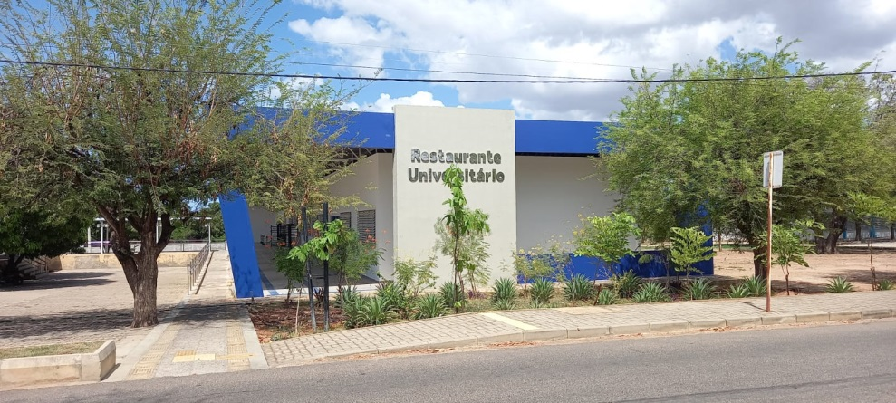

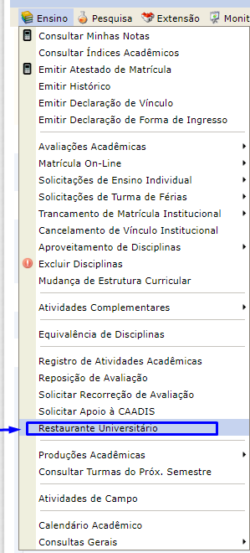
CARTEIRA DIGITAL
Para emissão da carteira digital, o estudante deve acessar o Sistema de Gestão Acadêmica (https://sigaa.ufersa.edu.br/sigaa/verTelaLogin.do)
Em seguida acessar a aba Ensino → Restaurante Universitário
Orientações importantes:

- A foto do seu perfil no Sigaa para deverá ser uma foto atualizada, para que seja possível a sua identificação;

- A carteira do restaurante é pessoal e intransferível.

Ao clicar no item Restaurante Universitário será gerada a carteira digital
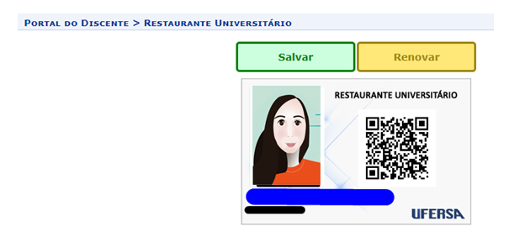
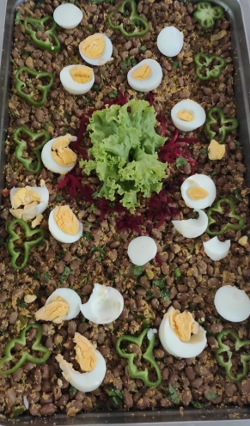
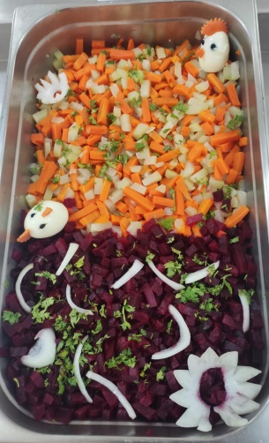
Dica: tenha uma cópia impressa de sua carteira do restaurante para as situações em que o celular esteja descarregado.
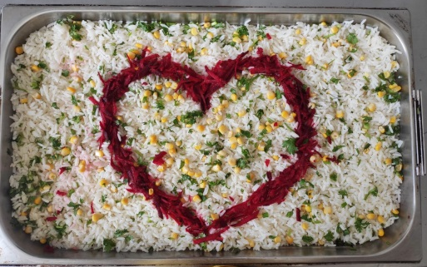
Bom apetite!

